Головне управління освіти і науки
Дніпропетровської обласної державної адміністрації

Дніпропетровський обласний інститут
післядипломної педагогічної освіти

Управління освіти та науки Дніпропетровської міської ради

Відділ освіти Амур-Нижньодніпровської
районної у місті Дніпропетровську ради

Комунальний заклад освіти
«Спеціалізована середня
загальноосвітня школа № 142
еколого-економічного профілю»
Дніпропетровської міської ради

Зміст
№ з/п | Назва | Сторінка
 | Звіт №1 про роботу за Проектом «Енергоефективні школи» | 4
 | Звіт №2 про роботу за Проектом «Енергоефективні школи» | 7
 | Звіт №3 про роботу за Проектом «Енергоефективні школи» | 11
 | Звіт №4 про роботу за Проектом «Енергоефективні школи» | 14
 | Звіт №5 про роботу за Проектом «Енергоефективні школи» | 18
 | Звіт №6 про роботу за Проектом «Енергоефективні школи» | 24
 | Проектна пропозиція з підвищення енергоефективності та/або покращення теплового комфорту шкільного | 31
 | Узагальнений звіт про проведення теплового аудиту шкільних приміщень | 42
 | Щоденник теплового аудиту школи №142 | 47
 | Заняття «Тепловий аудит вдома» | 54
 | Відгук про анкетування учнями 8 – А класу  мешканців ж/м Фрунзенський | 55
 | Екскурсія на ТЕС | 56
 | Відгук про екскурсію на підприємство «Дніпропетровські теплові мережі» | 57
 | Сценарій виступу агітбригади  «Економте енергію» | 60
Звіт №1
про роботу за Проектом «Енергоефективні школи»
Місто: Дніпропетровськ ЗНЗ: КЗО ССЗШ№142

№ з/п | Назва заходу | Дата проведення | Учасники  (якісний та кількісний склад) |  | Примітка  (стислий опис заходу, результат, коментар)
І. Урочистий запуск
1.1 | Розробка сценарію запуску | 10.10.13 – 24.10.13 | вчитель Бур’ян І.Г., координатор проекту вчитель Тереб Л.В.
1.2 | Конкурс плакатів, малюнків та коміксів для тематичного оформлення ЗНЗ | 17.10.13 – 24.10.13 | Учні 5 – 11 класів, 150 осіб |  | Оформлено вестибюль, 49 кращих плакатів, малюнків, коміксів.
1.3 | Оприлюднено статтю в газеті «Рідний край» про «Суть енергозбереження» | 11.10.13 | Читачі газети наклад 5500 примірників |  | Автор статті координатор проекту вчитель фізики Тереб Л.В. Газета «Рідний край» від 11.10.13, №41, с. 7. Сканована копія у додатку 1.3
ІІ. Проведення занять та інших заходів НВП з питань енергозбереження
Обов’язкова частина
Заняття
2.1 | Тема 1. Тепло та температура. Заняття №1 | 10.10.13 | Пілотний 8-А клас, 30 учнів | Розроблено презентацію до заняття №1 (додаток 2.1 до звіту)
2.2 | Тема 1. Тепло та температура. Заняття №2 | 17.10.13 | Пілотний 8-А клас, 30 учнів | Розроблено презентацію до заняття №2 (додаток 2.2 до звіту)
Екскурсія
Проведення теплових аудитів приміщень школи
Додаткова частина
2.3 | Проведення диктанту | 17.10.13 – 24.10.13 | Учні 5-6 класів, 200 осіб | Диктант «Економим енергоресурси», 45 хв.
2.4 | Твір | 17.10.13 – 24.10.13 | Учні 7-9 класів, 210 осіб | Твір «Ефективне використання енергії», 45 хв.
2.5 | Ессе | 17.10.13 – 24.10.13 | Учні 10-11 класів, 81 особа | Ессе «Споживайте енергію розумно»,  45 хв.
2.6 | Складання казок | 14.10.13 – 24.10.13 | Учні 1-4 класів, 62 особи | Виготовлення книжечок
2.7 | Урок економіки | 15.10.13 | 3 – Г клас (29 учнів) | Урок «Паливо і енергія». Про економію енергії.
2.8 | Створення проекту | 20.10.13 | 4 – А клас (7 учнів) | Проект «Макулатура береже дерева»
2.9 | Проведення виховних годин з енергозбереження для учнів початкової школи | 14.10.13 – 24.10.13 | Учні 1-4 класів, 150 осіб | З учнями проведено бесіду про необхідність берегти енергоресурси
2.10 | Проведення класної години | 14.10.13 – 21.10.13 | Учні 5-11 класів, 215 осіб | З учнями проведено бесіду про необхідність берегти енергоресурси
2.11 | Оформлення куточка «Збережемо енергію» | 21.10.13 -24.10.13 | 1-11 клас (36 куточків) | Створено куточки «Збережемо енергію»
2.12 | Оприлюднення двох відеороликів про участь ЗНЗ у Проекті «Енергоефективні школи» та урочистий запуск Проекту | 19.10.13  26.10.13 | Відвідувачі шкільного сайту http://school142.  dnepredu.com/ | На сайті школи оприлюднено інформацію про участь школи у Проекті «Енергоефективні школи» та про урочистий запуск, надано 2 відеоролика.

Звіт №2
про роботу за Проектом «Енергоефективні школи»
Місто: Дніпропетровськ ЗНЗ: КЗО ССЗШ№142
№ з/п | Назва заходу | Дата проведення | Учасники  (якісний та кількісний склад) | Примітка  (стислий опис заходу, результат, коментар)
І. Урочистий запуск
ІІ. Проведення занять та інших заходів НВП з питань енергозбереження
Обов’язкова частина
Заняття
2.1 | Тема 2. Як виробляється та подається тепло.  Заняття №3 | 08.11.13 | Пілотний 8-А клас, 30 учнів | Розроблено презентацію до заняття №3 (додаток 2.1 до звіту)
2.2 | Тема 2. Як виробляється та подається тепло.  Заняття №4 | 15.11.13 | Пілотний 8-А клас, 30 учнів | Розроблено презентацію до заняття №4 (додаток 2.2 до звіту)
2.3 | Тема 3. Технічні проблеми теплопостачання.  Заняття №5 | 22.11.13 | Пілотний 8-А клас, 30 учнів | Розроблено презентацію до заняття №5 (додаток 2.3 до звіту)

Екскурсія
2.4 | Екскурсія на підприємство «Дніпропетровські теплові мережі» | 21.11.13 |  | Пілотний 8-А клас, 30 учнів, 1 вчитель | Фото про відвідування котельні №109 на ж/м Фрунзенський надано у додатку 2.4. На сайті школи оприлюднено відгук про екскурсію.
Проведення теплових аудитів приміщень школи
Додаткова частина
2.5 | Проведення позакласного заходу «Чи ви справжній господар свого дому?» | 14.11.13 |  | 9 – А кл., 25 учнів | Створити мотивації для зберігання ресурсів та енергії, виховувати екологічну свідомість.  Додаток 2.5
2.6 | Проведення «Конкурсу – огляду комп’ютерних презентацій з питань енергозбереження і енергоефективності» |  | 21.11.13 – 22.11.13 | 10 – А кл., 22 учні | Розглянути питання енергозбереження і енергоефективності.  Додаток 2.6
2.7 | Проведення музичної казки «Вікна» |  | 24.11.13 | Початкова школа  2 – Г, 3 – Г кл., 20 учнів | Виступ перед учнями початкової школи.  Додаток 2.7
2.8 | Проведення Математичного свята з елементами енергозбереження |  | 20.11.13 | 3 – Г кл., 27 учнів | З учнями розв’язано задачі енергозберігаючого характеру. Додаток 2.8
2.9 | Проведення уроку екології |  | 14.11.13 | 4 – В кл., 28 учнів | Показано залежність здоров’я людини від природного та суспільного оточення. Додаток 2.9
2.10 | Виступ агітбригади учнів пілотного 8 – А класу перед вихованцями Д/К 348 |  | 29.10.13 | 8 – А кл., 10 учнів | На сайті школи оприлюднено інформацію про виступ.

Звіт №3
про роботу за Проектом «Енергоефективні школи»
Місто: Дніпропетровськ ЗНЗ: КЗО ССЗШ№142

№ з/п | Назва заходу | Дата проведення | Учасники  (якісний та кількісний склад) | Примітка  (стислий опис заходу, результат, коментар)
І. Урочистий запуск
ІІ. Проведення занять та інших заходів НВП з питань енергозбереження
Обов’язкова частина
Заняття
2.1 | Тема 3. Технічні проблеми теплопостачання. Заняття №6 | 29.11.13 | Пілотний  8-А клас,  30 учнів | Розроблено презентацію до заняття №6  (додаток 2.1 до звіту)
2.2 | Тема 4. Фінансові проблеми теплопостачання. Заняття №7 | 06.12.13 | Пілотний 8-А клас, 30 учнів | Розроблено презентацію до заняття №7  (додаток 2.2 до звіту)
2.3 | Тема 4. Фінансові проблеми теплопостачан  ня. Заняття №8 | 13.12.13 | Пілотний  8-А клас,  30 учнів | Розроблено ребуси заняття №8  (додаток 2.3 до звіту)

2.4 | Тема 5. Проблеми споживачів тепла.  Заняття №9 | 20.12.13 |  | Пілотний  8-А клас,  30 учнів | Розроблено презентацію до заняття №9 (додаток 2.4 до звіту) Фото про проведення уроку оприлюднено на сайті школи http://school142.dnepredu.com/uk/site/proekt-energozberezhennya.html
Екскурсія
Проведення теплових аудитів приміщень школи
Додаткова частина
2.5 | Проведення інтегрованого уроку з математики та інформатики «Метод інтервалів. Таблиці в текстових документах. | 02.12.13 |  | 10 – А кл., 22 учнів | Розглянути дослідницькі питання з енергозбереження і енергоефективності. Створено відео до уроку. Додаток 2.5
2.6 | Проведення уроку з фізики «Робота і потужність електричного струму» | 13.12.  2013 | 9 – А кл., 25 учні |  | Розглянути питання збереження електричної енергії вдома  Додаток 2.6
2.7 | Проведення виховного заходу «Відкриття тижня математики» | 18.12.  2013 | 3 – Г кл., 26 учнів |  | Розв’язування задач з елементами енергозбереження  Додаток 2.7
2.8 | Проведення виховної години «Енергозбереження» | 25.12.2013 | 6 – А кл., 28 учнів |  | З учнями проведено бесіду про необхідність збереження енергоресурсів. Додаток 2.8

Звіт №4
про роботу за Проектом «Енергоефективні школи»
Місто: Дніпропетровськ ЗНЗ: КЗО ССЗШ№142
№ з/п | Назва заходу | Дата проведення | Учасники  (якісний та кількісний склад) | Примітка  (стислий опис заходу, результат, коментар)
І. Урочистий запуск
ІІ. Проведення занять та інших заходів НВП з питань енергозбереження
Обов’язкова частина
Заняття
2.1 | Тема 5. Проблеми споживачів тепла.  Заняття №10 | 27.12.13 | Пілотний  8-А клас, 30 учнів | Розроблено презентацію до заняття № 10  (додаток 2.1 до звіту)
2.2 | Тема 6. Чому необхідно зберігати тепло.  Заняття №11 | 17.01.14 | Пілотний  8-А клас,  30 учнів | Розроблено презентацію до заняття №11  (додаток 2.2 до звіту)
2.3 | Тема 7. Як зберігати та раціонально використовувати тепло. Заняття №12 | 24.01.14 | Пілотний  8-А клас, 30 учнів | Розроблено презентацію до заняття №12  (додаток 2.3 до звіту)

Екскурсія
Проведення теплових аудитів приміщень школи
Додаткова частина
2.4 | Проведення анкетування учнями мешканців ж/м Фрунзенський |  | 27.12.  2013 | Пілотний 8-А клас, 26 учнів | Учні провели анкетування мешканців житлового масиву з питаннями «Проблеми споживачів тепла». Відгук про проведення анкетування та фото оприлюднено на сайті школи http://school142.dnepredu.com/uk/site/news/view/id/368
2.5 | Проведення виховної години «Збереження енергії. Альтернативні джерела енергії» |  | 13.01.  2014 | 6 – В кл., 25 учнів | Ознайомлення учнів з відновлювальними джерелами енергії. Формування навичок економного використання енергії.  Додаток 2.4
2.6 | Проведення батьківських зборів «Хочеш жити заможно – зменшуй витрати» |  | 22.01.  2014 | 8 – В кл., 16 батьків | Залучення батьків до природоохоронної діяльності та економії енергоресурсів.  Додаток 2.5
2.7 | Проведення засідання круглого столу «Енергозбереження –майбутнє нації» |  | 28.01.  2014 | 6 – Б кл., 27 учнів | Учнів ознайомили з поняттям енергозбереження та показали актуальність проблеми. Додаток 2.6
ІІІ. Міжшкільний конкурс на зменшення споживання електроенергії
Заповнюється впродовж конкурсного періоду (31.01 – 31.03.14)
3.1 |  | Фіксування та подання даних щодо споживання електроенергії на початку конкурсу | 31.01.  2014 | Заступник директора з АГЧ  Біла С.М. | Дані надіслані листом технічному консультанту ВБО «ІМР»  Олені Шевченко  31.01.2014 до 16 год.
3.2 |  | Технічні заходи, впроваджені у ЗНЗ для зменшення споживання електроенергії
3.2.1 |  | Заміна в їдальні 12 ламп розжа-рювання на енергозберігаючі | Листопад 2013 | Заступник директора з АГЧ Біла С.М.
3.3 |  | Організаційні заходи, впроваджені у ЗНЗ для зменшення споживання електроенергії
3.3.1 |  | Налагодження системи енергомоніторінгу у ЗНЗ | Січень 2014 | Заступник директора з АГЧ  Біла С.М., пілотний  8-А клас | Щотижнево фіксуються покази електролічильників, будується графік електроспоживання, аналізуються причини змін.
Звіт №5
про роботу за Проектом «Енергоефективні школи»
Місто: Дніпропетровськ ЗНЗ: КЗО ССЗШ№142
 | № з/п | Назва заходу |  | Дата проведення |  | Учасники  (якісний та кількісний склад) |  | Примітка  (стислий опис заходу, результат, коментар)
 | І. Урочистий запуск
 | ІІ. Проведення занять та інших заходів НВП з питань енергозбереження
 | Обов’язкова частина
 | Заняття
 | 2.1 | Тема 8. Як зменшити витрати на оплату послуг теплопостачан-ня.  Заняття №13 |  |  | 31.01.14 | Пілотний  8-А клас, 30 учнів |  | Розроблено презентацію до заняття № 13  (Додаток 2.1 до звіту)
 | 2.2 | Тема 9. Тепловий аудит удома.  Заняття №14 |  |  | 07.02.14 | Пілотний  8-А клас,  30 учнів |  | Розроблено презентацію до заняття №14  (Додаток 2.2 до звіту)
 | Екскурсія
 | 2.3 |  | Екскурсія на підприємство «Придніпровська ТЕС» |  | 26.02.14 | Пілотний  8-А клас,  30 учнів,  2 вчителі |  | Фото та відгук про відвідування підприємства оприлюднено на сайті:  http://school142.dnepredu.com/uk/site/news/view/id/440
 | Проведення теплових аудитів приміщень школи
 | Додаткова частина
 | 2.4 |  | Проведення виховної години «Збережемо нашу планету» |  | 03.02.14 | 1 – Г,  30 учнів |  | Ознайомлення учнів початкових класів з екологічними проблемами нашої планети.  Додаток 2.3
 | 2.5 |  | Проведення позакласного заходу  «Бережливий я і моя сім’я» |  | 05.02.14 | 1 – Б,  28 учнів |  | Залучення учнів початкових класів та їх батьків до проблем енергозбереження. Додаток 2.4
 | 2.6 |  | Проведення уроку – конференції  «Енергозбереження – майбутнє людства!» |  | 13.02.14 | 11 – А,  20 учнів |  | Ознайомлення учнів з сучасною проблематикою екологічного стану. Додаток 2.5
 | 2.7 |  | Проведення виховної години  «Збереження електроенергії – важлива справа» |  | 17.02.14 | 7 – А,  31 учень |  | Проведено бесіду про раціональне використання природних ресурсів.  Додаток 2.6
 | 2.8 |  | Проведення уроку  «Будова електричної лампочки розжарювання. Економія електроенергії» |  | 17.02.14 | 6 – В,  25 учнів |  | На уроці було розглянуто питання збереження електричної енергії в школі. Проведено розрахунок витрат електричної енергії. Додаток 2.7
 | 2.9 |  | Проведення години спілкування  «З природою живи у дружбі, то буде вона тобі у службі» |  | 24.02.14 | 4 – Б,  30 учнів |  | Виховування дбайливого ставлення до навколишнього середовища.  Додаток 2.8
 | 2.10 |  | Засідання еколого-економічної служби школи |  | 25.02.14 | Учні 7 – 9 класів,  30 учнів |  | Формування навичок збереження та економного використання ресурсів.  Додаток 2.9
 | ІІІ. Міжшкільний конкурс на зменшення споживання електроенергії
 | Заповнюється впродовж конкурсного періоду (31.01 – 31.03.14)
 | 3.1 |  | Фіксування та подання даних щодо споживання електроенергії на початку конкурсу | 31.01.2014 |  |  | Заступник директора з АГЧ  Біла С.М. | Дані надіслані листом технічному консультанту ВБО «ІМР» Олені Шевченко 28.02.2014 до 16 год.
 | 3.2 |  | Технічні заходи, впроваджені у ЗНЗ для зменшення споживання електроенергії
 | 3.2.1 |  | Заміна в кабінеті 53 16 ламп розжа-рювання на енергозберігаючі | Лютий 2014 |  |  | Заступник директора з АГЧ Біла С.М.
 | 3.3 |  | Організаційні заходи, впроваджені у ЗНЗ для зменшення споживання електроенергії
 | 3.3.1 |  | Налагодження системи енергомоніто  рінгу у ЗНЗ | Лютий 2014 |  | Заступник директора з АГЧ  Біла С.М., пілотний  8-А клас |  | Щотижнево фіксуються покази електролічильни- ків, будується графік електроспоживання, аналізуються причини змін.
 | 3.4 |  | Інформаційно – просвітницькі заходи, впроваджені у ЗНЗ для зменшення споживання електроенергії
 | 3.4.1 |  | Виступ агітбригади  8 – А кл.  «Економте енергію» |  | 21.02.14 | Початкова та середня школа,  160 учнів |  | Додаток 2.10. Фото та відео матеріали проведення розміщено на сайтах:  http://www.youtube.com/watch?v=7lW39tdAtyU  http://school142.dnepredu.com/uk/site/news/view/id/439
 | 3.4.2 |  | Конкурс плакатів «Зберігайте енергію» |  | Лютий  2014 | Учні 5 – 11 класів. |  | Фотоматеріали проведення розміщено на сайті:  http://school142.dnepredu.com/uk/site/news/view/id/441
3.5 |  |  | Обладнання приміщені інформацією про правила економного використання електроенергією |  | Лютий  2014 | Пілотний  8-А клас, 30 учнів |  | У школі 92 приміщення, з них обладнано 79.

Звіт №6
про роботу за Проектом «Енергоефективні школи»
Місто: Дніпропетровськ ЗНЗ: КЗО ССЗШ№142
№ з/п | Назва заходу |  |  | Дата проведення |  |  | Учасники  (якісний та кількісний склад) | Примітка  (стислий опис заходу, результат, коментар)
І. Урочистий запуск
ІІ. Проведення занять та інших заходів НВП з питань енергозбереження
Обов’язкова частина
Заняття
2.1 | Тема 10. Тепловий аудит у школі. Заняття №15 |  |  | 07.03.2014 |  |  | Пілотний 8-А клас, 30 учнів
2.2 | Тема 10. Тепловий аудит у школі. Заняття №16 |  |  | 14.03.2014 |  |  | Пілотний 8-А клас, 30 учнів | Розроблено презентацію до заняття №16  (Додаток 2.1 до звіту)
Екскурсія
Проведення теплових аудитів приміщень школи
Додаткова частина
2.3 |  | Проведення виховної години «Вчимося господарювати. Бережне використання електричної енергії» |  |  |  | 03.03.  2014 | 3 – Б,  28 учнів | Закріплення розуміння економії води, тепла, світла та електроенергії.  Додаток 2.2
2.4 |  | Проведення виховної години «Подорож по країні  ЕЛЕКТРОЕНЕРГІЯ» |  |  |  | 03.03.  2014 | 2 – А,  30 учнів | Виховання дбайливого господаря, який нестиме відповідальність за збереження електроенергії, вмітиме правильно її використовувати.  Додаток 2.3
2.5 |  | Проведення виховної години «Бережне використання електричної енергії» |  |  |  | 10.03.  2014 | 2 – В,  25 учнів | Надання учням елементарних понять про електрику, електричний струм  Додаток 2.4
2.6 |  | Проведення виховної години «Збережи енергію» |  |  |  | 10.03.  2014 | 5 – В,  24 учні | Ознайомлення учнів з різними видами енергії. Вчити правильно використовувати енергію з метою її збереження  Додаток 2.5
2.7 |  | Проведення класної години «Вчимося бути бережливими» |  |  |  | 17.03.  2014 | 1 – В,  28 учнів | Пояснення, що енергія важлива для людини, що людям слід змінити своє ставлення до її витрат  Додаток 2.6
2.8 |  | Проведення класної години «Економне використання енергоресурсів» |  |  |  | 24.03.  2014 | 11 – Б,  15 учнів | Навчити учнів і звернути увагу батьків на економне використання енергоресурсів у своїй оселі, у повсякденному житті. Додаток 2.7
2.9 |  | Проведення уроку – бесіди з екології «Добре тобі – добре планеті» |  |  |  | 05.03.  2014 | 1 – Д,  30 учнів | Розвивання екологічного мислення учнів , залучення їх до реальної діяльності з вивчення навколишнього середовища та його охороні. Додаток 2.8
2.10 |  | Проведення уроку хімії «Значення хімії у розв’язанні енергетичної проблеми енергозбереження» |  |  |  | 12.03.  2014 | 7 – Б,  29 учнів | Розглянуто різні джерела енергії, зокрема альтернативні, розкрито значення хімії у розв’язанні енергетичної проблеми  Додаток 2.9
2.11 |  | Проведення виховної години «Бережімо енергію» |  |  |  | 19.03.  2014 | 1 – Д,  30 учнів | Формування уявлення про джерела енергії, виховування свідомого ставлення до споживання енергії.  Додаток 2.10
2.12 |  | Проведення позакласного заходу «Зберігаємо енергію разом» |  |  |  | 21.03.  2014 | 8 – Б,  24 учні | Створення мотивації для зберігання ресурсів та енергії. Стимулювання інтересу до наукових досліджень і практичного застосування знань, отриманих в школі.  Додаток 2.11
2.13 |  | Проведення уроку економіки «Як маленькі школярі електроенергію збирають і бережуть» |  |  |  | 25.03.  2014 | 2 – Б,  27 учнів | Формування в учнів поняття про значення електроенергії в житті людини; дати коротко відомості про раціональне використання електроенергії  Додаток 2.12
ІІІ. Міжшкільний конкурс на зменшення споживання електроенергії
Заповнюється впродовж конкурсного періоду (31.01 – 31.03.14)
3.1 |  |  | Фіксування та подання даних щодо споживання електроенергії на початку конкурсу |  | 31.02.2014 |  | Заступник директора з АГЧ  Біла С.М. | Дані надіслані листом технічному консультанту ВБО «ІМР» Олені Шевченко 28.03.2014 до 16 год.
3.2 |  |  | Технічні заходи, впроваджені у ЗНЗ для зменшення споживання електроенергії
3.2.1 |  |  | Заміна в  кабінеті 37 11  ламп розжарю-вання на енер-гозберігаючі |  | Березень  2014 |  | Заступник директора з АГЧ Біла С.М.

3.2.2 | Заміна на коридорі 4 ламп розжарювання на енерго-зберігаючі | Березень  2014 | Заступник директора з АГЧ  Біла С.М.
3.3 | Організаційні заходи, впроваджені у ЗНЗ для зменшення споживання електроенергії
3.3.1 | Налагодження системи енергомоніторінгу у ЗНЗ | Березень  2014 | Заступник директора з АГЧ Біла С.М., пілотний 8-А клас | Щотижнево фіксуються покази електролічильників, будується графік електроспоживання, аналізуються причини змін.
ІV. Міжшкільний конкурс проектних пропозицій
Заповнюється після проведення теплового аудиту шкільних приміщень
4.1 | Проведення презентації за результатами теплового аудиту | 21.03.2014 | Пілотний  8-А клас,  5 груп по 5 учнів | Проведено тепловий аудит 5 приміщень загального користування. Підготовлено 5 звітів, в результаті обговорення обрано найбільш енерговитратне приміщення – залу хореографії.
4.2 | Розробка узагальненого звіту за результатами теплового аудиту теплового аудиту приміщень школи | 28.03.2014 | Пілотний  8-А клас,  5 учнів – лідери груп, 1 вчитель
4.3 | Розробка проектної пропозиції для підвищення енергоефетивності зали хореографії. | 21.03 – 28.03.2014 | Пілотний  8-А клас,  5 учнів – лідери груп,  2 учні 11–А класу,  1 вчитель

Проект «Енергоефективні школи»
у загальноосвітніх навчальних закладах України
в рамках Програми соціального партнерства ДТЕК
ПРОЕКТНА ПРОПОЗИЦІЯ
З ПІДВИЩЕННЯ ЕНЕРГОЕФЕКТИВНОСТІ
ТА/АБО ПОКРАЩЕННЯ ТЕПЛОВОГО КОМФОРТУ
ШКІЛЬНОГО ПРИМІЩЕНННЯ
____________________КЗО ССЗШ №142____________________
(назва загальноосвітнього навчального закладу)
Розробники:
Учні пілотного 8 – А класу
Вчитель Тереб Л.В.

Консультанти:

м. Дніпропетровськ
2014
Проблема енергозбереження сьогодні - одна з найактуальніших. Основа розвитку будь-якої держави – її енергетична безпека. Ефективне використання енергії дозволить скоротити її витрати, підвищити енергетичну безпеку країни
Добре відомо, що Україна – одна із найбільш енерговитратних країн. Застосування сучасних енергозберігаючих технологій дозволило би зменшити приблизно у два рази спалювання різних видів палива, а значить, зменшити внесок країни у глобальне потепління на планеті.
Енергозбереження є актуальною і необхідною умовою для нормального функціонування школи, оскільки підвищення ефективності використання енергії, при безперервному зростанні цін на енергоресурси і відповідно зростанні вартості електричної і теплової енергії дозволяє добитися істотної економії як енергії так і фінансових ресурсів.
Аналіз функціонування школи показує, що основні втрати енергії спостерігаються при неефективному використанні, розподілі і споживанні теплової і електричної енергії.
Нераціональне використання і втрати енергії призводять до втрати до 20% теплової енергії і до 15% електричної енергії . Відповідно це приводить:
- до зростання бюджетного фінансування, на установу;
- до погіршення екологічної обстановки.
В нашій школі особливу увагу приділяють умовам навчання і праці. Затишно і комфортно можна себе почувати під час навчання, коли відносна вологість повітря 40-60%; температура повітря в приміщеннях школи і кабінетах 16-19⁰С (за санітарними правилами і нормами). За витратами енергії ведеться контроль з боку адміністрації.
За період вересень 2013 року – квітень 2014 року було проведено заміну старих дерев’яних вікон на пластикові вікна в класних кімнатах, роздягальнях та медпункті. Теплоізоляція – одна з основних переваг встановлення пластикових вікон, забезпечується за рахунок герметичності склопакетів, і дозволяє підтримувати в приміщенні оптимальну вологість. За допомогою теплоізоляції вікон втрати тепла можна зменшити на 30-40%. Температура в класах збільшилася на 2 – 4⁰С (стала 18 – 21⁰С), що покращує санітарні норми в школі без додаткових енергетичних витрат.
Мета проекту:
- активізація участі підростаючого покоління у процесі енергозбереження у закладі та вдома;
- підвищення рівня інформованості учасників проекту в галузі енергозберігаючих технологій;
- усвідомлення учнями глобальної рівноваги та причетності кожного до проблем навколишнього середовища;
- формування у підростаючого покоління стійких енергозберігаючих врівноважених звичок і способу повсякденного життя;
- виховання свідомої особистості громадянина України, яка дбайливо ставиться до природних ресурсів;
- розвиток здатності до творчої діяльності, толерантності, терпимості до чужої думки, уміння вести діалог, виступати перед колективом;
- скорочення споживання енергії в школі і в сім'ях учнів і вчителів;
- залучення підростаючого покоління до навчально-практичної діяльності з питань ефективного використання енергоресурсів.
Енергетичний аудит в школі дозволив провести дослідження кількості спожитої електричної та теплової енергії, де вона витрачається, і що можна зробити для її економії. За допомогою тепловізора вдалося дослідити і виявити джерела втрат тепла та електричної енергії. Серед найбільших недоліків енергозбереження в нашій школі – це ізоляція вікон та дверей, відсутність зарадіаторних екранів, які відбивають тепло від стін будівлі, а відтак перешкоджають втратам тепла через стіни.
Отримавши досвід проведення теплового аудиту вдома учні провели тепловий аудит в школі. Склали перелік приміщень для дослідження. Це приміщення в яких енергія втрачається найбільше.

Зала хореографії – перший поверх. Розташування трьох вікон в дерев’яних зношених плетіннях – на захід. Огороджувальні конструкції – силікатна цегла товщиною 52 см. Стеля – висока, 5 м. Підлога – паркет, в підвалі проходить трубопровід, який має теплову ізоляцію товщиною до 30 мм. Три батареї – старі, чавунні, покриті білою фарбою, тепловідбивні екрани відсутні. Двері зовнішні, металеві (аварійний вихід), утеплювач відсутній. За результатом теплового аудиту приміщення має такі бали: В 5, Е 2.
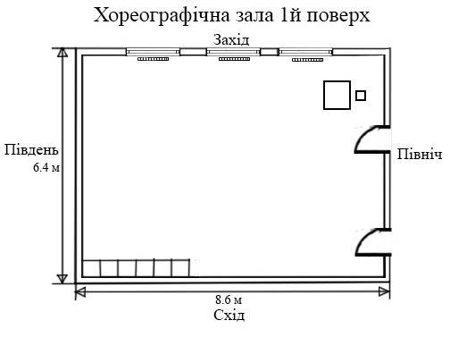

Коридор – третій поверх. Розташування чотирьох вікон в дерев’яних зношених плетіннях – на захід. Огороджувальні конструкції – силікатна цегла товщиною 52 см. Стеля – 2,9 м. Підлога – плитка. Чотири батареї – старі, чавунні, покриті білою фарбою, тепловідбивні екрани відсутні. За результатом теплового аудиту приміщення має такі бали: В 3, Е 2.
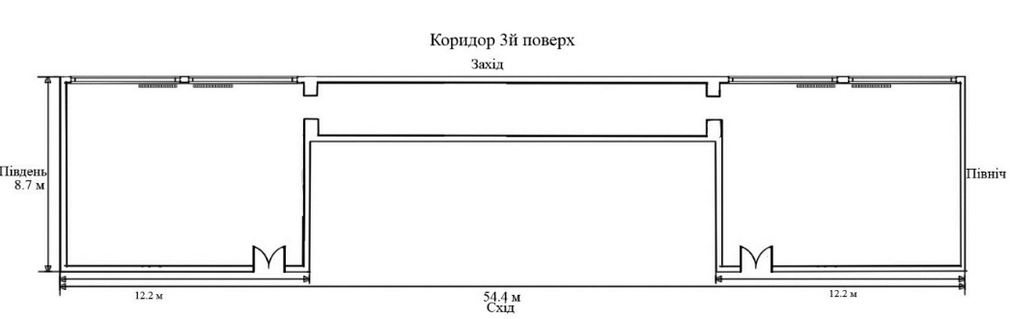

Учительська – перший поверх. Розташування трьох вікон в дерев’яних зношених плетіннях – на північ. Огороджувальні конструкції – силікатна цегла товщиною 52 см. Стеля – 2,9 м. Підлога – плитка. Три батареї – старі, чавунні, покриті білою фарбою, тепловідбивні екрани відсутні, меблі не загороджують батареї. За результатом теплового аудиту приміщення має такі бали: В 4, Е 3.

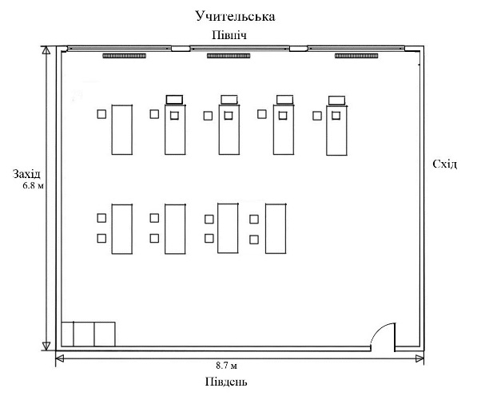

Кабінет фізики №56 – другий поверх. Розташування чотирьох вікон в дерев’яних зношених плетіннях – на схід. Огороджувальні конструкції – силікатна цегла товщиною 52 см. Стеля – 2,9 м. Підлога – плитка. Чотири батареї – старі, чавунні, покриті білою фарбою, тепловідбивні екрани відсутні, меблі не загороджують батареї. За результатом теплового аудиту приміщення має такі бали: В 4, Е 3.
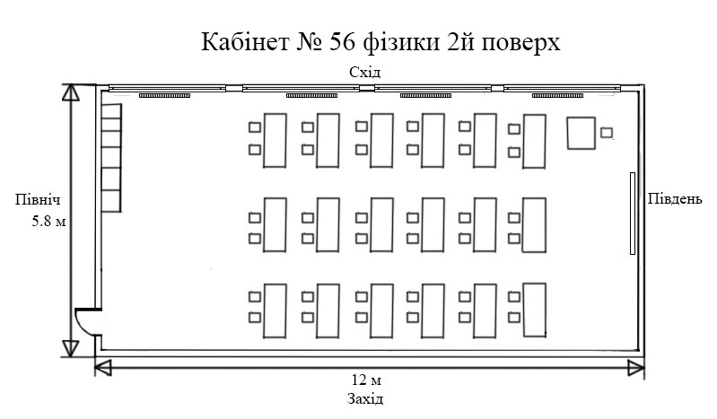
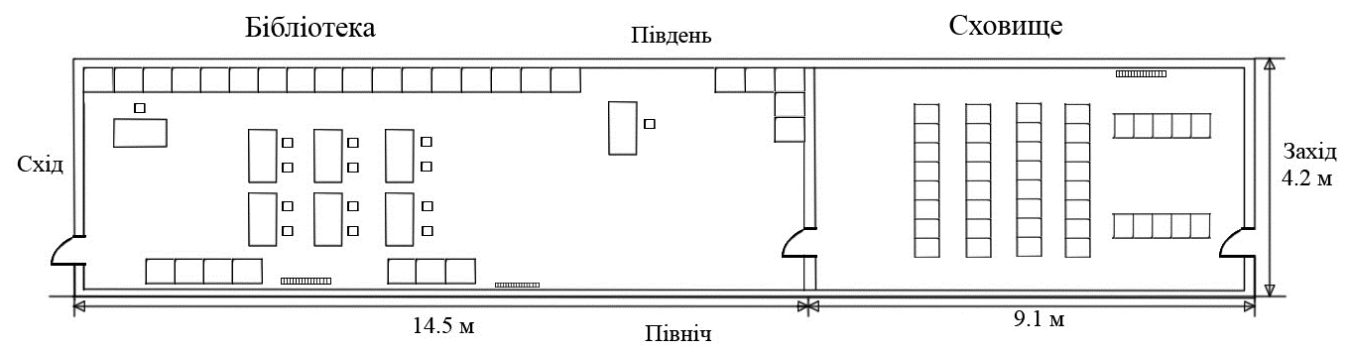
Бібліотека та сховище – третій поверх. Розташування двох вікон в дерев’яних зношених плетіннях та п’яти вікон із новими склопакетами – на стелі. Огороджувальні конструкції – силікатна цегла товщиною 52 см. Стеля – висока, 4 м. Підлога – паркет. Три батареї – старі, чавунні, покриті білою фарбою, тепловідбивні екрани відсутні, меблі загороджують батареї. За результатом теплового аудиту приміщення має такі бали: В 4,Е 3.
За результатами теплового аудиту всіх приміщень спільна робоча група обрала приміщення зали хореографії в якому теплова енергія втрачається внаслідок:
- Ізоляції вікон;
- Зависокої стелі;
- Незадовільного стану нагрівальних приладів;
- Завищеної температури повітря;
- Відсутності утеплення зовнішніх дверей та внутрішніх дверей.

Після проведення теплового аудиту вдалося визначити головні напрямки покращення енергоефективності зали хореографії. Розробили комплекс технічних рекомендацій для зменшення величини теплових втрат.
Заходи з енергозбереження і енергоефективності
1. Ремонт, герметизація або заміна вхідних дверей школи. Заміна зовнішніх дверей дає можливість отримати річну економію теплоти близько 437 кВт·год на 1 м² поверхні зовнішніх дверей (0,38 Гкал/м² поверхні дверей).
Двері металеві розміром 2050х860 мм. Товщина металу 1,5 мм. Утеплення – мінеральна вата. Оздоблена листами МДФ товщиною 10 мм.
$$∆E=S_{дверей}∙437=2,05∙0,86∙437=770,4\frac{Грн}{рік}$$
$$∆K=3400 Грн$$
$$T=\frac{∆K}{∆E}=\frac{3400}{770,4}=4,42 роки$$
2. Заміна існуючих вікон у дерев’яних плетіннях на склопакети в дерев’яних або пластикових плетіннях з урахуванням вимог нормативної документації (ДБН В.2.6-31:2006). Для приведення світлопрозорих огороджень до сучасних нормативів і отримання економії теплоти необхідно, щоб коефіцієнт теплопередачі вікон становив не менше 1,8 Вт/м²$∙$К. Для цього встановлюємо двокамерні склопакети з наповненням повітрям і відстанню між склом більше 12 мм. Початкові інвестиції становлять 800…900 грн. на 1 м² поверхні вікна.
Економія енергії – близько 230 кВт·год/м² поверхні вікна за опалювальний період (0,197 Гкал·год/м² вікна.
Підвищення енергоефективності віконних конструкцій
Об'єктом дослідження є приміщення зали хореографії, що має три вікна розміром 1,7м×2,4м з орієнтацією на Захід. За результатами обстеження світлопрозорих огороджувальних конструкцій приміщення визначено їх незадовільний стан, встановлено, що значна кількість втрат через огороджувальні конструкції припадають саме на світлопрозорі конструкції.
Одним зі шляхів покращення цієї ситуації є заміна старих вікон на енергоефективні.
Розрахунок тепловтрат через віконні конструкції.
Згідно з ДБН «Теплова ізоляція будівель» тепловтрати через огороджувальні конструкції визначаються за наступною формулою (розглядаємо тепловтрати тільки через вікна):
Q_{огр} = К_{о} ∙ F_{o} ∙ n ∙ (t_{в}-t_{з})∙(1+b),
де: К_{о} – коефіцієнт теплопередачі вікон: К_{о}= k_{Σпр}+ k_{інф}, Вт/(м²∙К); k_{Σпр} – приведений коефіцієнт теплопередачі вікон будинку, Вт/(м²∙К) – для існуючих вікон приймається за проектними даними
k_{Σпр} = 2,94; k_{інф} – умовний коефіцієнт теплопередачі огороджувальних конструкцій будинку, Вт/(м²$∙$К), що враховує тепловтрати за рахунок інфільтрації та вентиляції через нещільності. За експериментальними та розрахунковими даними для існуючих вікон k_{інф} = 2,98 Вт/(м²$∙$К); F_{о} – площа поверхні вікон, м²; t_{в} – розрахункова температура внутрішнього повітря, ^{о}С (для громадських будівель 18^{о}С); tз=t_{р.о.} – розрахункова температура зовнішнього повітря для проектування опалення (для м. Дніпропетровська дорівнює -23^{о}С); n – коефіцієнт, який враховує зменшення розрахункової різниці температур (t_{в} – t_{з}), залежить від положення зовнішньої поверхні огороджувальної конструкції по відношенню до зовнішнього повітря (для вертикальних огороджень n = 1); b – додаткові втрати теплоти в долях від основних. Враховується поправка на вітер, поверховість, висоту, орієнтацію будівлі тощо. Для обраного приміщення маємо:
Для орієнтації на Захід поправочний коефіцієнт b = 1:
Q_{огр1} = К_{о} ∙ F_{o} ∙ n ∙ (t_{в} – t_{з})∙(1+b) = 5,92·12,24·1·(18-(-23))·1 = 3043,35 Вт.
3. Розрахунок економічної ефективності заходу (тарифи станом на 2013 рік)
Для кожного з вищерозглянутих варіантів проводиться розрахунок економічної доцільності його реалізації.
Зменшення розрахункових тепловтрат через вікна з 1 м² розрахуємо за формулою:
$$∆q=\left(K_{існ}-K_{нов}\right)∆t=\left(2,94-\frac{1}{072}\right)\left(18-\left(-23\right)\right)=65,1$$
де K_{існ} і K_{нов} – коефіцієнти теплопередачі відповідно існуючих і нових вікон.
Річне споживання теплоти:
$$∆Q=0,086∙∆q∙{10}^{-3}\frac{D}{∆t}=0.086∙65,1∙{10}^{-3}\frac{3325}{42}=0,44$$
де D – розрахункова кількість градусодіб опалювального періоду, для м. Дніпропетровська D = 3325.
Економічний ефект при заміні вікна:
ΔЕ = С∙ΔQ = 733,15·0,44 = 322,58
де С – тариф на теплову енергію, для адміністративної будівлі С= 733,15 грн/Гкал з ПДВ на 31.12.2013
Термін окупності:
Т_{ок} = ΔК/ΔЕ = 900 / 322,58 = 2,8 роки
де ΔК – вартість 1 м² вікна з врахуванням доставки та монтажу.
3. Встановлення тепловідбивних екранів за приладами системи опалення
Поточний стан та опис можливостей енергозбереження
Особливу увагу слід приділяти утепленню тієї частини стіни, що знаходиться за опалювальним приладом. Розміщений поряд зі стіною радіатор нагріває стіну, підвищуючи температуру на її внутрішній поверхні, внаслідок чого втрати тепла у цій частині огородження різко зростають. Ситуація погіршується, якщо опалювальний прилад розташований у ніші.
Тому рекомендується встановлювати теплоізоляційний матеріал за опалювальним приладом на внутрішній поверхні стіни. Нагрітий радіатор значну частину теплоти віддає у вигляді теплового випромінювання, тому на поверхні утеплювача за опалювальним приладом доцільно встановити екран з алюмінієвої фольги, що буде відбивати променеве тепло, яке випромінюється радіатором, у приміщення. Необхідно враховувати, що для забезпечення конвективного теплообміну треба залишити зазор між опалювальним приладом та поверхнею стіни не менше як 3 мм.
Матеріалом для утеплення обрано «АЛЮФОМ®» НПЕ (відбиваючу теплову ізоляцію з хімічно зшитого пінополіетилену з однобічним фольгуванням). Для зручності пропонується використовувати матеріал «АЛЮФОМ®» НПЕ, тип С (однобічне фольгування з клейким шаром), що монтується на стіну без необхідності застосування додаткових клейових матеріалів.
Загальна кількість батарей, що встановлені в залі ореографії, складає 3 шт. Середня площа за радіатором, на якій встановлюється екран, – 1 м². Отже, загалом необхідно 3 м² теплоізоляційного матеріалу для цього приміщення.
Розрахунок економічної ефективності заходу (станом на 2013 рік)
Втрати через площу стіни за радіаторами до встановлення екранів у будівлі за середніми температурними умовами опалювального періоду для м. Дніпропетровська, складають:
$$Q_{до}=F_{ст. радіат}∙k_{ст}∙\left(t_{в}-t_{з}\right)=3∙\frac{1}{0,799}\left(18-\left(-1\right)\right)=0,0712 кВт$$
Коефіцієнт теплопровідності «АЛЮФОМ®» становить 0,031 Вт/м·К. Опір теплопередачі обраної ізоляції товщиною 5 мм становитиме:
$$R_{із}=\frac{δ_{із}}{λ_{із}}=\frac{0,05}{0,031}=0,161 \frac{м^{2}∙К}{Вт}$$
Втрати через площу стіни після встановлення екранів за радіаторами опалення в будівлі за середніми температурними умовами опалювального періоду для м. Дніпропетровська, становлять:
$$Q_{після}=F_{ст. радіат}∙k_{ст}∙\left(t_{в}-t_{з}\right)=3∙\frac{1}{0,799+0,161}\left(18-\left(-1\right)\right)=0,0594 кВт$$
Різниця між втратами:
$$∆Q= Q_{до}- Q_{після}=0,0712-0,594=0,0118 кВт=10,32 {ккал}/{год}$$
Станом на 31.12.2013 тариф на теплову енергію складає 733,15 грн /Гкал з ПДВ. Тривалість опалювального періоду для м. Дніпропетровська становить 175 діб.
Знайдемо річну економію тепла:
$${∆Q}_{річ}=∆Q∙24∙175=10,32∙24∙175=0,043 {Гкал}/{рік}$$
Річна економія витрат:
$$B={∆Q}_{річ}∙b=9,7∙0,043=733,15=308\frac{Грн}{рік}$$
Витрати на встановлення екранів (обираємо екран товщиною 5 мм, вартістю 27 грн/м²). Необхідно 3 м² утеплювача. Враховуємо запас 10% – отримуємо 3,3 м² утеплювача.
Вартість роботи приймаємо як 20 % вартості матеріалів.
$$V=V_{мат}+0,2V_{роб}=3,3∙27+0,2∙3,3∙27=106,92 Грн$$
Простий термін окупності проекту:
$$T=\frac{V}{B}=\frac{106,92}{308}=0,3 роки$$
В результаті встановлення відбиваючої теплової ізоляції за радіаторами опалення, їх ефективність підвищується на 15…20%. Більша кількість променевого тепла, що випромінюється радіатором надходить у приміщення. Температура у приміщення підвищиться приблизно на 1…2ºС, що зменшить необхідність використання додаткових електричних обігрівачів і призведе до економії електричної енергії.
Впровадження рекомендованих енергозберігаючих заходів в нашій школі дозволить суттєво зменшити величини теплових втрат та заощаджувати природний газ та електричну енергію.

Проект «Енергоефективні школи»
у загальноосвітніх навчальних закладах України
в рамках Програми соціального партнерства ДТЕК

УЗАГАЛЬНЕНИЙ ЗВІТ
ПРО ПРОВЕДЕННЯ ТЕПЛОВОГО АУДИТУ
ШКІЛЬНИХ ПРИМІЩЕНЬ
______________КЗО ССЗШ №142________________
(назва загальноосвітнього навчального закладу)

Розробники:
Учні пілотного 8 – А класу
Вчитель Тереб Л.В.

Консультанти:

м. Дніпропетровськ
2014
З 07.03.2014 по 28.03.2014 учні пілотного 8 – А класу проводили тепловий аудит приміщень школи.
Метою аудиту було дослідити чи раціонально використовуються теплові ресурси в приміщеннях школи, та зробити висновки – втрачає наша школа енергію чи економить її.
Учні класу були розділені на групи, кожна з яких досліджувала: кабінет фізики №56, учительську, бібліотеку і сховище, залу хореографії, коридор третього поверху.
Висновок:
- В кабінеті фізики №56 теплова енергія витрачається внаслідок:
- Незадовільного стану нагрівальних приладів;
- Незадовільного стану дверей;
- Ізоляції вікон;
- Незадовільного стану підлоги;
- Заниженої температури повітря.
В учительській:
- Незадовільного стану нагрівальних приладів;
- Ізоляції вікон;
- Незадовільного стану підлоги;
- Заниженої температури повітря.
В бібліотеці та сховищі:
- Ізоляції вікон в сховищі;
- Зависокої стелі;
- Незадовільного стану нагрівальних приладів;
- Незадовільного стану дверей;
- Заниженої температури повітря.
В коридорі третього поверху:
- Ізоляції вікон;
- Незадовільного стану нагрівальних приладів;
- Незадовільного стану підлоги;
- Заниженої температури повітря.
В залі хореографії:
- Ізоляції вікон;
- Зависокої стелі;
- Незадовільного стану нагрівальних приладів;
- Завищеної температури повітря;
- Відсутності утеплення зовнішніх дверей та внутрішніх дверей.
За результатами теплового аудиту спільна робоча група, до складу якої входить по одному представникові від груп, що брали участь у дослідженні, обрала найбільш енерговитратне приміщення – залу хореографії. Характеристики даного приміщення можна розглянути у щоденнику.
Рекомендації щодо підвищення енергоефективності та/або теплового комфорту приміщення:
Три вікна загальною площею 12,24 м² находяться у незадовільному стані та пропускають холодне повітря крізь щілини. Потрібно замінити на склопакети
Тепловіддача від трьох батарей знижена. Необхідно зняти стару фарбу, обкорувати та пофарбувати у темний колір.
Відсутність зарадіаторних екранів, які відбивають тепло від стін будівлі. За батареями на відстані 3 – 5 см розмістити тепловідбивні екрани. Це дасть змогу спрямовувати тепло у приміщення.
На зовнішніх металевих дверях (аварійний вихід) відсутнє ущільнення. Потрібно встановити нові двері з утепленням, на внутрішніх дверях відсутнє утеплення. Потрібно утеплити двері.

Плани досліджуваних приміщень:

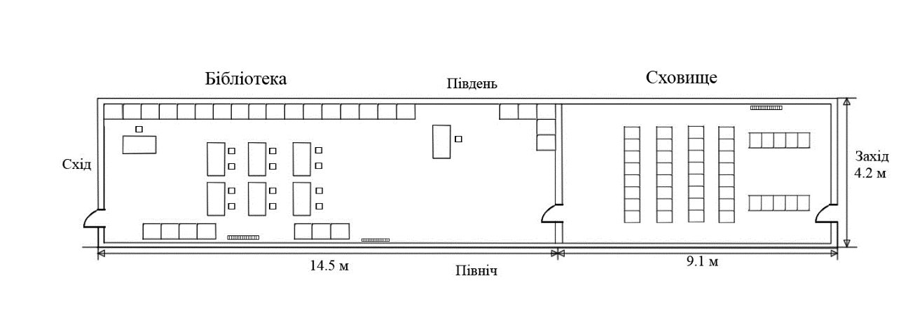
ЩОДЕННИК
теплового аудиту школи №142
Початок аудиту: 14.03.2014 Закінчення аудиту: 28.03.2014
Аудитори: Перша група
Досліджуване приміщення: Зала хореографії
Розташування приміщення щодо сторін горизонту позначено на плані приміщення.

Елементи  приміщення | Кількість | Висота/  довжина, м | Ширина, м | Площа,  м² | Характери  стика (стан,  покриття тощо) | Розташування | Е або В
Вікна | 3 | 1,7 | 2,4 | 4,08 | Подвійне оскління у дерев’яних зношених плетіннях | 3-Захід | В
Стеля |  | 5,0 |  |  | Висока |  | В
Батареї | 3 |  |  |  | Старі чавунні,  покриті білою  фарбою,  тепловідбивні  екрани відсутні |  | В
Меблі |  |  |  |  | Стіл та стілець  вчителя, шафи | Не загоро-джують ба-  тареї | Е
Двері | 2 |  |  |  | Одні двері без  доводчика, одні вхідні двері без доводчика (тамбур відсутній) |  | В
Підлога |  | 8,6 | 6,4 | 55,04 | Паркет |  | Е
Крани
Інші показники
Температура  повітря |  |  |  |  | Фактична: 19 °С  Оптимальна:  18 °С |  | В
Бали |  |  |  |  |  |  | В-5  Е-2

ЩОДЕННИК
теплового аудиту школи №142

Початок аудиту: 14.03.2014 Закінчення аудиту: 28.03.2014
Аудитори: Друга група
Досліджуване приміщення: Кабінет фізики №56
Розташування приміщення щодо сторін горизонту позначено на плані приміщення.

Елементи  приміщення | Кількість | Висота/  довжина, м | Ширина, м |  | Площа,  м² | Характери  стика (стан,  покриття тощо) | Розташування | Е або В
Вікна | 4 | 1,8 | 2,4 |  | 4,32 | Подвійне оскління у дерев’яних зношених плетіннях | 4-Схід | В
Стеля |  | 2,9 |  |  |  | Середня |  | Е
Батареї | 4 |  |  |  |  | Старі чавунні,  покриті білою  фарбою,  тепловідбивні  екрани відсутні |  | В
Меблі |  |  |  |  |  | 15 столів та 30 стільців для учнів, Стіл та стілець  вчителя, шафа | Не загоро-джують ба-  тареї | Е
Двері | 2 |  |  |  |  | Двері без  доводчика |  | В
Підлога |  | 12,0 | 5,8 |  | 69,6 | Плитка |  | В
Крани
Інші показники
Температура  повітря |  |  |  |  |  | Фактична: 17°С  Оптимальна:  18 °С |  | Е
Бали |  |  |  |  |  |  |  | В-4  Е-3

ЩОДЕННИК
теплового аудиту школи №142
Початок аудиту: 14.03.2014 Закінчення аудиту: 28.03.2014
Аудитори: Третя група
Досліджуване приміщення: Учительська
Розташування приміщення щодо сторін горизонту позначено на плані приміщення.
Елементи  приміщення | Кількість | Висота/  довжина, м | Ширина, м | Площа,  м² | Характери  стика (стан,  покриття тощо) | Розташування | Е або В
Вікна | 3 | 1,7 | 2,4 | 4,08 | Подвійне оскління у дерев’яних зношених плетіннях | 3-Північ | В
Стеля |  | 2,9 |  |  | Середня |  | Е
Батареї | 3 |  |  |  | Старі чавунні,  покриті білою  фарбою, тепловід-бивні екрани відсутні |  | В
Меблі |  |  |  |  | 9 столів та 13 стільців для вчителів, шафа | Не загоро-джують ба-  тареї | Е
Двері | 1 |  |  |  | Двері без доводчика |  | В
Підлога |  | 8,7 | 6,8 | 59,16 | Плитка |  | В
Крани
Інші показники
Температура  повітря |  |  |  |  | Фактична: 15°С  Оптимальна:18 °С |  | Е
Бали |  |  |  |  |  |  | В-4  Е-3
ЩОДЕННИК
теплового аудиту школи №142
Початок аудиту: 14.03.2014 Закінчення аудиту: 28.03.2014
Аудитори: Четверта група
Досліджуване приміщення: Коридор третій поверх
Розташування приміщення щодо сторін горизонту позначено на плані приміщення.
Елементи  приміщення | Кількість | Висота/  довжина, м | Ширина, м | Площа,  м² | Характери  стика (стан,  покриття тощо) | Розташування | Е або В
Вікна | 4 | 1,8 | 4,8 | 8,64 | Подвійне оскління у дерев’яних зношених плетіннях | 4-Захід | В
Стеля |  | 2,9 |  |  | Середня |  | Е
Батареї | 4 |  |  |  | Старі чавунні,  покриті білою  фарбою, тепловід-бивні екрани відсутні |  | В
Меблі
Двері
Підлога |  |  |  | 285 | Плитка |  | В
Крани
Інші показники
Температура  повітря |  |  |  |  | Фактична: 15°С  Оптимальна:  18 °С |  | Е
Бали |  |  |  |  |  |  | В-3  Е-2

ЩОДЕННИК
теплового аудиту школи №142
Початок аудиту: 14.03.2014 Закінчення аудиту: 28.03.2014
Аудитори: Третя група
Досліджуване приміщення: Бібліотека та сховище
Розташування приміщення щодо сторін горизонту позначено на плані приміщення.
Елементи  приміщення | Кількість | Висота/  довжина, м | Ширина, м | Площа,  м² | Характери  стика (стан,  покриття тощо) | Розташування | Е або В
Вікна | 7 | 1,0 | 1,2 | 8,4 | 2 вікон подвійне оскління у дерев’яних зношених плетіннях,  5 нові склопакети,  немає протягів | 7-Стеля | Е
Стеля |  | 3,9 |  |  | Висока |  | В
Батареї | 3 |  |  |  | Старі чавунні,  покриті білою  фарбою,тепловід-бивні екрани відсутні |  | В
Меблі |  |  |  |  | 8 столів та 14 стільців для учнів, 10 шаф | Загоро-джують ба-  тареї | В
Двері | 3 |  |  |  | Двері без  доводчика |  | В
Підлога |  | 23,6 | 4,2 | 99,12 | Паркет |  | Е
Крани
Інші показники
Температура  повітря |  |  |  |  | Фактична: 15°С  Оптимальна:  18 °С |  | Е
Бали |  |  |  |  |  |  | В-4  Е-3

Тепловий баланс зали хореографії.
1) Визначення складових теплового балансу приміщення
Оцінка точності виконання енергетичного аудиту - надходження теплоти
повинні бути рівними втратам теплоти:
Q_{над.}= Q _{втр.}
Надходження теплоти складаються із надходжень від опалювальних
приладів, людей і електроспоживаючих приладів
Q_{над.}= Q_{оп.} + Q_{л} + Q_{пр.}
Q_{оп} = F_{пр.}· (10…12)·(t^{пр} _{сер.}- t_{вн.}) = 1,8 · (33-18) · 15 = 81 ккал/год ;
Q_{л} = N_{л.} · (55…70) = 15 · 60 = 900 ккал/год;
Q_{пр.} = 780 N_{ел.} = 12 · 18 = 216 ккал/год;
Q_{над.}= 81 + 90 + 216 = 1197 ккал/год.
2) Тепловий баланс. Визначення втрат теплоти
Втрати теплоти визначаються як сума втрат теплоти через окремі
зовнішні непрозорі огородження і втрати через вікна
Q_{втр.} = ΣQ_{зог} + Q_{вік}
Q_{зог} =( t_{в} – t_{з}) · F_{зог} / Σ ((δ_{i} / λ_{I}) + 0,12)) = (11-(-3)) · 30,76 / ((0,52:0,75) + 0,12) = 531,75 ккал/год;
Визначення годинних розрахункових втрат теплоти через прозорі огородження (вікна) у дерев’яних плетіннях:
Q_{вік} = (t_{в} – t_{з}) (К_{вік.}·F_{вік}+(0,14….0,29 V_{пр.})) = (8-(-3)) (2,8·12,24 + 0,15·275,2) = 831,6 ккал/год;
Загальні розрахункові годинні витрати теплоти приміщенням:
Q_{втр.}= ΣQ_{зог} + Q_{вік} = 531,75 + 831,6 = 1363,25 ккал/год.
3) Після визначення складових втрат і надходжень теплоти необхідно виконати
перевірку правильності складання теплового балансу
Q_{над.}= Q _{втр} ± 10 ….15 %
$$\frac{(1363,25 – 1197)}{1363,25}∙100\%≈12\%$$
4) Визначення річних втрат теплоти приміщенням:
Після перевірки правильності складання енергетичного аудиту розрахунок втрат теплоти виконується при розрахункових температурах внутрішнього і зовнішнього повітря: t_{в} = +18…20⁰С; t_{з}= - 24⁰C. Отримують розрахункову величину втрат Q^{р}_{втр}
Q_{пр.} = Q^{р}_{втр} · 10⁻⁶ · 2060 Гкал/рік
Q^{р}_{втр} = Q_{зог} + Q_{вік}
Q_{зог} =(t_{в} – t_{з})·F_{зог}/Σ((δ_{i} / λ_{I}) + 0,12)) = (18-(-24)) · 30,76 / ((0,52:0,75) + 0,12) = 1594,96 ккал/год;
Q_{вік} = (t_{в} – t_{з}) (К_{вік.}·F_{вік}+(0,14….0,29 V_{пр}))=(18-(-24))(2,8·12,24+0,15·275,2) = 3175,2 ккал/год;
Q_{втр.}= 1594,96 + 3175,2 = 4770,16 ккал/год;
Q_{пр.} = 4770,16 · 10⁻⁶ · 2060 = 9,8 Гкал/рік.

07.02.2014 відбулось заняття «Тепловий аудит вдома»
Учні ознайомились з поняттям енергетичний та тепловий аудит. Дізналися способи його проведення вдома. Розглянули практичну роботу «Використання гарячої води під час миття під душем». Оформили результати аудиту у вигляді таблиці. В результаті роботи було визначено, що сім’я Грязнової А. є найбільш економною. Розробили рекомендації щодо способів економного використання води.

Відгук про анкетування учнями 8 – А класу
мешканців ж/м Фрунзенський
27.12.2013
Учні 8 – А класу вивчили питання соціологічних досліджень для визначення проблеми споживання тепла. Отримали особистий досвід та вміння проводити опитування свої батьків та знайомих.
Учні провели анкетування та інтерв’ю зі 100 статистами школи та мешканцями ж/м Фрунзенський з питаннями «Проблеми споживачів тепла».
Переважна більшість опитуваних мешкає в панельних домах. Більшість з них відмітила що якістю послуг централізованого теплопостачання вони не задоволені, але в порівнянні з минулим роком дещо змінилася ситуація на краще з якістю послуг гарячого водопостачання.
Учням ця робота дуже сподобалась. Відповідно до зазначених респондентами проблем учні побудували діаграми.

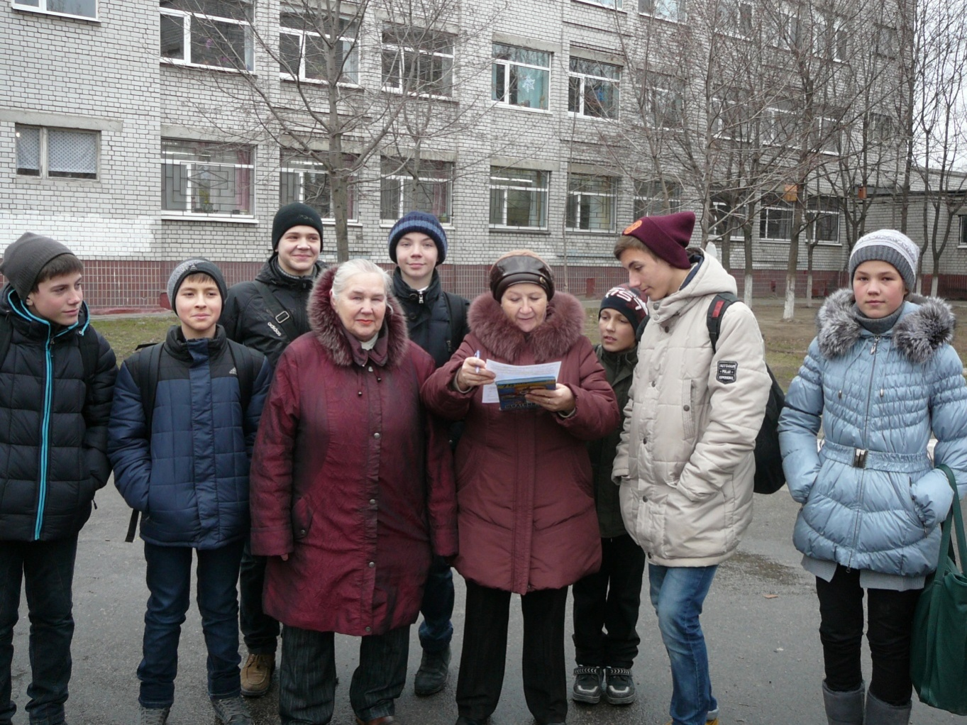
26 лютого – екскурсія на ТЕС.
Учні 8 – А класу разом з вчителями школи та представником компанії ДТЕК відвідали Придніпровську ТЕС. Екскурсія проходила в рамках проекту «Енергоефективні школи». Учні дізнались, як працює теплопідприємством, які використовує ресурси, які райони міста забезпечує електричною енергією та гарячою водою. ТЕС належить до найбільш потужних ТЕС на Україні. Перший енергоблок розпочав роботу у 1954 р. Роботу станції обслуговують понад 1000 робітників – це професіональні та відповідальні люди.
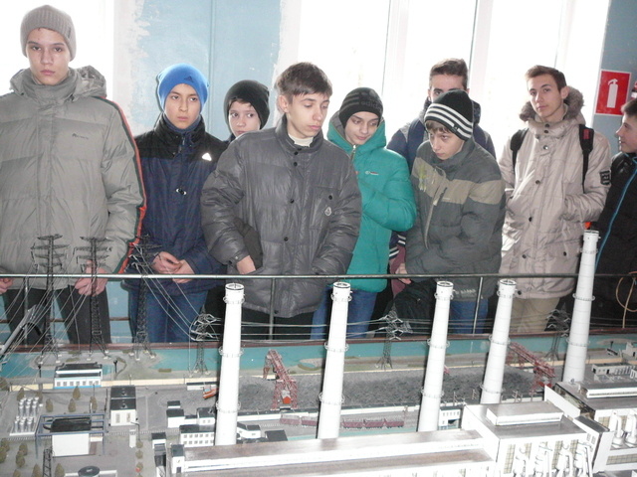

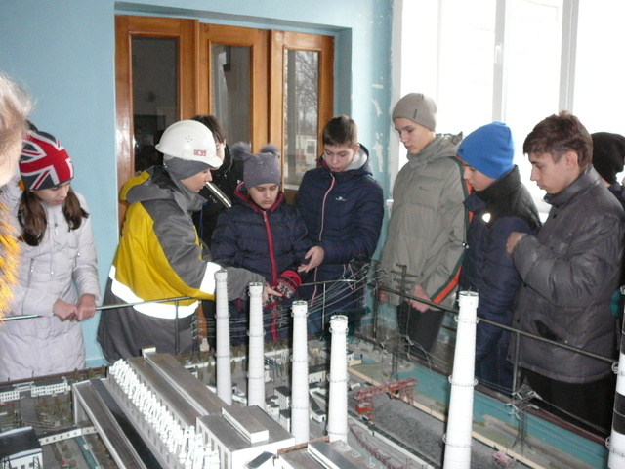

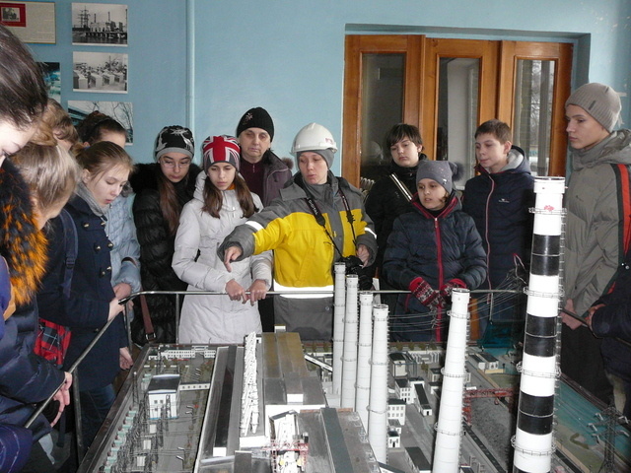

Відгук
про екскурсію на підприємство «Дніпропетровські теплові мережі»
21 листопада 2013 р. учні пілотного 8 – А класу КЗО ССЗШ№142 відвідали котельню №109 на ж/м Фрунзенський. Екскурсія тривала 45 хв.
Котельня – споруда в якій здійснюється нагрів робочої рідини теплоносія для системи опалення. Котельня з’єднується з споживачами за допомогою теплотраси. Представник підприємства майстер виробничої ділянки Бартюк О.І. ознайомив нас з роботою котельні. Ми побачили головне обладнання котельні: котел, фільтри для підготовки води, теплообмінники гарячого теплопостачання та насоси. Нам розповіли як теплоносій по трубопроводу потрапляє до споживача.

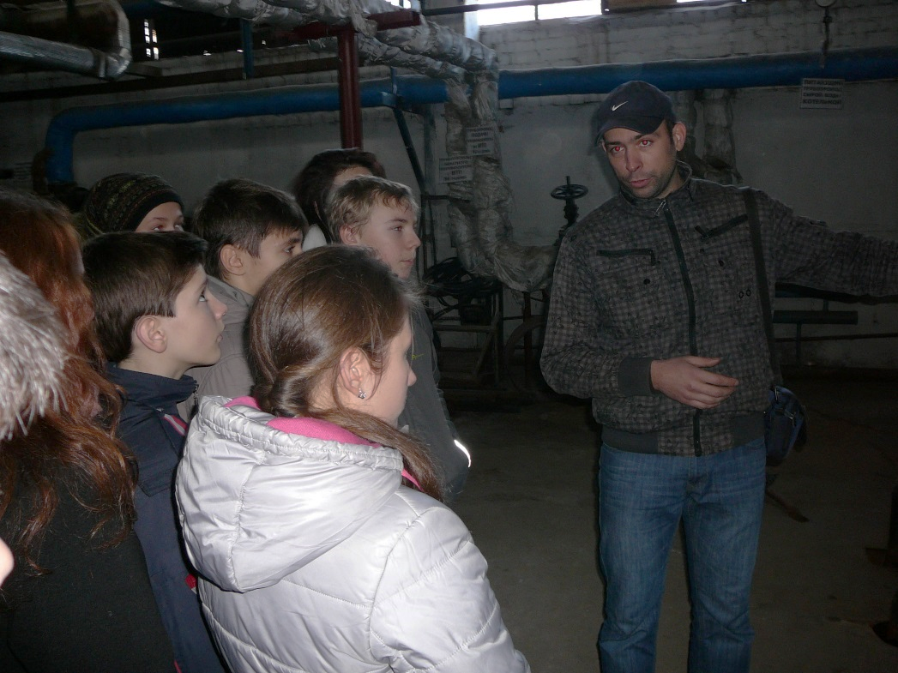

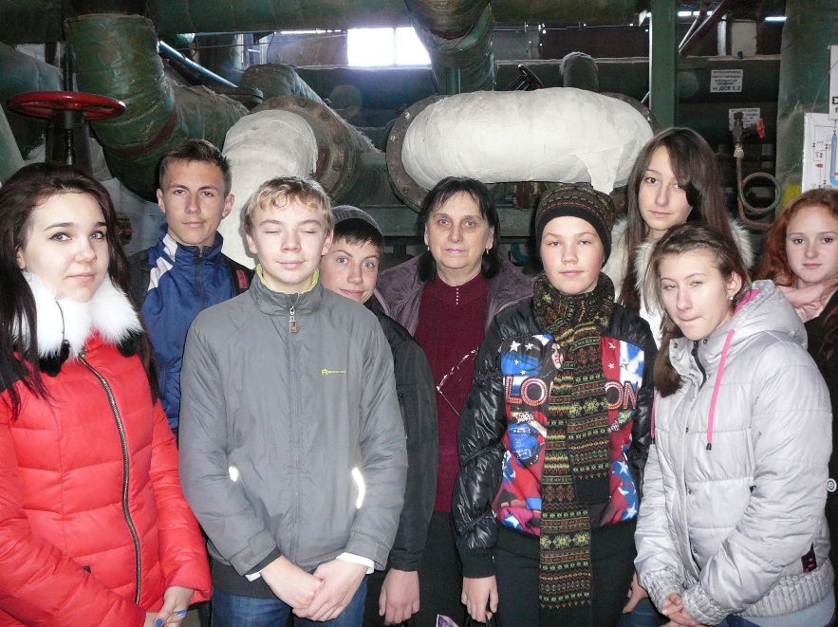

Хочимо висловити подяку Бартюку О.І., який нам докладно розповів про основні принципи роботи котельної, що стане нам в пригоді при роботі над Проектом «Енергоефективна школа»
Учениці 8 – А класу Грязнова А., Лисенко Я.

Сценарій виступу агітбригади
«Економте енергію»
Звучить мелодія з к/ф «Большое космическое путишествие»
Ведучий: «Надія є на наше покоління»
Перший учасник
Усі ми діти нашої зеленої планети
Впродовж віків приймаємо її дарунки.
Та забуваємо й про другий бік монети –
Відповідати треба за рахунками.

Земля знехаяна, спотворена, розбита …
Давно пора вже людству схаменутись.
І кожен може перший крок зробити,
Аби природа вдячно посміхнулась.

Другий учасник
Ти можеш розпочати із малого,
І побутове сміття посортувати,
Адже складного тут нема нічого –
Навчитись за собою прибиратись

Коли захочеш щось придбати в магазині,
То обирай продукти й упаковку
Що зроблені в твоєму регіоні,
Пройдуть вторинну переробку й сортировку

Третій учасник
Прості поради із енергозберігання
Вам допоможуть вдома і у школі
Я гарантую , меж не буде здивуванню,
Коли за обігрів рахунки нові прийдуть

Потрібно утеплити всю будівлю,
Склопакети в вікнах замінити
Екологічні блоки в стінах і покрівлю,
З соломи й очерету можна їх зробити.

Четвертий учасник
Щоб зменшити енергію спожиту –
Раціонально світлом користуйся
І вчасно вимикай електроприлад
Заздалегідь про економію турбуйся

Щоб скоротити викиди шкідливі,
Ти про довкілля можеш сам подбати,
Поїздки автотранспортом можливі
Та радимо велосипед придбати.

Перший учасник
Надія є на наше покоління,

Другий учасник
Тож мудро скористайтеся порадою

Третій учасник
І в справі енергозберігання,

Всі разом
Ми станемо єдиною бригадою.

Учасники агітбригади демонструють плакат «Збережіть природні ресурси»

Ведучий:
А зараз учні 2 – В класу прочитають авторські казки:

Хайзуліна Поліна «Хто заощадливіший?»
Маркуш Ігор «Хто кращий?»

Перший ведучий
За два століття технічного прогресу технології стали інструментом, за допомогою яких людина споживає значно більше, ніж природа може створювати, і забруднює навколишній світ такою кількістю відходів, яке природа не може сама знешкодити.

Другий ведучий
І наше завдання - раціонально використовувати, зберегти нинішні, створити нові, може ще не звичні й несподівані способи отримання енергії на благо майбутніх поколінь.
А вчитися берегти енергію і ресурси природні, тепло
треба з дитинства.

Звучить мелодія з к/ф «Стартрек»
Ведучий: Кілька порад як зберегти електричну енергію вдома:

Перший учасник
Купуйте електроприлади , що відносяться до Класу А. Вони самі економічні !

Другий учасник
Прилади , оснащені індикатором « Режим очікування», вимикай на ніч з мережі. Це дає економію електроенергії до 20%!

Третій учасник
Ноутбуки споживають на 90 % менше енергії, ніж персональні комп'ютери.

Четвертий учасник
Лампи люмінесцентні - більш сприятливі для людського ока ніж лампи розжарювання. Служать в 8 разів довше, не викликають оплавлення патрона , за свій вік економлять 1 тонну викидів вуглекислоти, 200 л нафти.

П’ятий учасник
Лампи світлодіодні - лідери за якістю світла та енергозбереження. Економія 90 % порівняно з лампами розжарювання.

Всі разом
Економте енергію!
У нове століття - нове світло!

Учні пілотного класу провели бліц – опитування глядачів. На кожне запитання пропонується відповісти учням молодшої те середньої школи.

Звучить мелодія з к/ф «Зоряні війни»
Учасники агіт – бригади виконують танок

Ведучий: Кілька суттєвих порад, як зберегти тепло у вашій оселі

Перший учасник
Радіатори гріють, але недостатньо Телоізолюйте стіну за радіатором - в цьому допоможе лист фольгованого паперу, встановлений на стіну за радіатор. Це збільшує тепловіддачу теплового прибору на 20%.

Другий учасник
Декоративні решітки на радіаторах – екранують до 20% тепла, яке має іти в кімнату. Тому при встановленні таких решіток, подумайте про тепловтрати.

Третій учасник
Штори на вікнах довгі – Якщо штори закривають радіатори - гріється об'єм вікна, а не кімнати. Ви втрачаєте до 20% тепла радіатора. Взимку штори повинні бути такої довжини, щоб закривали вікна, але не радіатори.

Четвертий учасник
Вікна - джерело тепловтрат Вдень відсувайте штори, щоб сонце могло обігріти кімнату. А на ніч закривайте. Через скло вікон втрачається до 10% тепла. Плотні штори створюють додатковий термоїзолюючий ефект.

Перший учасник
Радіатори встановлені в нішу – Ніша знижує ефективність роботи радіатора на 10%.

Другий учасник
Міжкімнатні двері, шпари під дверима
Прикриті двері збережуть тепло в кімнаті, де перебувають мешканці.

Третій учасник
Вентиляційні решітки та отвори та наявність примусової витяжної вентиляції
Четвертий учасник
Для зменшення втрат тепла контролюйте час роботи витяжного вентилятора, та прикрийте шибери на вентиляційних решітках - тільки не наглухо - вентиляція потрібна! Це збереже 2-3 градуси тепла в приміщенні.

П’ятий учасник
Кватирка, або відкидне вікно – Поставлений на кватирку фіксатор дозволить для вентиляції використовувати тільки шпаринку, а не повністю відкривати кватирку. При відкидних вікнах - контролюйте час провітрювання.

Під час виступу учасники агіт-бригади демонстрували плакати відповідно до кожної поради. Вони звернулися до глядачів із закликом:
В нове століття – нове світло!

